

软 件 工 程 实 验

**基于区块链EOS平台的美食点评系统**

**-----小众点评**

**个人工作总结**

**编写人：刘新宇**

**编制时间：2020年6月10日**

# 工作内容

我们组内是按照每个人的特长来划分工作内容，最终任务划分如下：

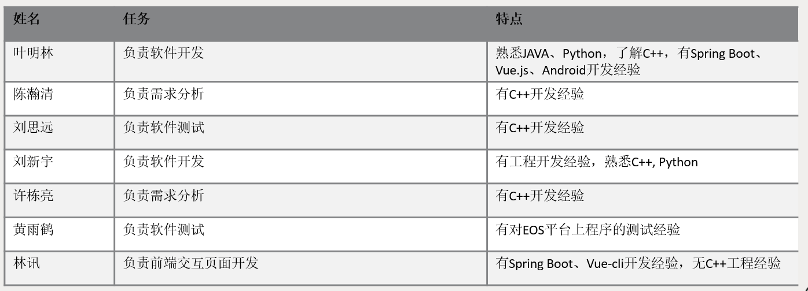

我因为有过一些C++开发经验，而EOS区块链平台的智能合约编程语言是以C++语法为基础的扩展，因此我最终的主要任务是负责后端智能合约的编写。而项目计划书需求评审以及测试评审我们是所有组员都参与的，因此我也负责了其中一部分评审工作。最终工作内容总结如下：

项目计划书——项目概述模块，需求评审——对E组、B组评审，设计开发——后端合约设计、开发、部署，测试评审——对I组、G组评审、实验八统计条目设计及后续每周跟进，课程总结报告引言部分及实验八总结，以及少部分组内协调管理和课堂汇报工作。

最终细化统计如下：

|  |  |  |
| --- | --- | --- |
| 文字 | 图表 | 代码 |
| 6700+ | 18+个 | 350+行 |

# 个人体会和建议

学完这门课程我收获还是很多的，不仅仅是学到了需求分析、测试、评审之类的软件工程的知识，更重要的是从老师的讲解中学到了一些作为软件工程从业者如何与甲方、与用户共事的方法，以及怎么和组员高效率协作，这也是其他一些软件工程类的课中学习不到的。

建议方面，我的一个建议是把开发步骤提前，可以让开发横跨几个实验阶段，比如需求评审阶段就可以开始开发了，一直到测试之前软件主体功能开发完毕，测试阶段进行bug修复和微调之类的软件迭代。现在集中到一周两周之内可能有些复杂的软件开发工作很难做完，或者同学赶上有其他急事就会导致整体开发延期，因此我感觉有必要将开发延长成一个跨实验的阶段内容。